Exemples d’activités mathématiques en troisième préparatoire à l’enseignement professionnel
Extraits du document ressource Eduscol sur les types de tâches pouvant être proposées au cours du cycle 4 (eduscol.education.fr/ressources-2016 -).

- Les questions « Flash »

« La pratique de questions « flash » vise à renforcer la mémorisation de connaissances et l’automatisation de procédures afin de faciliter un travail intellectuel ultérieur par leur mise à disposition immédiate. Une tâche de ce type relève d’une activité mentale attendue sur un temps court (quelques minutes). Elle peut mobiliser une connaissance, un savoir-faire, un traitement automatique ou réfléchi.
Pour être efficaces, les questions flash doivent être proposées de façon régulière, tout au long du cycle, et s’inscrire dans une stratégie d’enseignement qui articule de façon cohérente entraînement, évaluation, remédiation et consolidation ».

- Tâches intermédiaires

« Intermédiaires entre les questions flash et les activités avec prise d’initiative, les tâches intermédiaires visent à stabiliser et à consolider les savoirs acquis. Selon le moment auquel elles apparaissent dans le processus d’apprentissage, elles peuvent prendre la forme d’exercices d’application ou de réinvestissement.
Les exercices d’application permettent à l’élève de mettre en œuvre, dans un contexte voisin de la situation d’apprentissage, des notions récemment acquises. Les exercices de réinvestissement permettent de consolider des connaissances, des procédures ou des stratégies antérieurement acquises, dans un contexte éventuellement différent du contexte d’apprentissage (on parle alors de transfert ou de recontextualisation). Ils trouvent une place naturelle dans une progression spiralaire conçue sur la totalité du cycle. Sans être une tâche isolée, une tâche intermédiaire nécessite au maximum deux ou trois étapes de raisonnement, et est posée sous une forme explicite. »

- Activités avec prise d’initiative

« Les activités exigeant une prise d’initiative sollicitent l’autonomie et l’imagination des élèves.
Elles peuvent conduire à modéliser une situation et consistent toujours à résoudre un problème. La résolution de ce problème peut être utilisée dans des situations d’enseignement
variées :
• la découverte d’une notion nouvelle, à travers l’identification d’un obstacle qu’elle permet de franchir ;
• le réinvestissement de notions antérieurement installées.
Grâce à un questionnement suffisamment ouvert, la réalisation d’une activité de ce type favorise la mise en œuvre de plusieurs stratégies, d’expertise mathématique de différents niveaux (on peut parler à ce titre de « procédures personnelles », distinctes de la procédure experte). Une telle activité se prête donc à la différenciation pédagogique. Il importe que tous les élèves, y compris les plus fragiles, puissent s’engager dans la réalisation de la tâche. »

- Exemples de questions « Flash » et exercices de réinvestissement.
Question « Flash » | Question « Flash »
Vrai ou faux ?  2³×5³ = 10³  3⁵×⁵ = 1 | Relier à la réponse juste :  • • 7^{–5}  7⁹×7^{–4} • • 7⁴  • • 7¹³  7⁹×7⁴ • • 7⁵
Question « Flash » | Question « Flash »
Compléter :  3⁰ = ….  3²=….  4¹ = ….  4^{–1}=….  2³ = …. | Associer :  1 million • • 10⁷  mille • • 10⁹  1 milliard • • 10⁶  10 millions • • 10³
Question « Flash » | Question « Flash »
Retrouver l’écriture scientifique de 653.  0,653  6,53  6,53 × 10 ²  65,3 × 10 ¹ | Retrouver le résultat du calcul :  8,5  85  8,5 ¹⁰  8,5 × 10 ¹⁰
Réinvestissement | Réinvestissement
Un scientifique affirme qu’il y a plus d’étoiles dans l’univers que de grains de sable sur Terre.  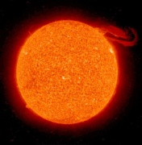  Les données suivantes permettent-elles de valider cette affirmation ?  Données :  Estimation du nombre de grains de sable sur Terre : 10^23  Estimation du nombre d’étoiles dans une galaxie : entre 100 et 400 milliards  Estimation du nombre de galaxies dans l’univers : entre 100 et 300 milliards | Dans un milieu favorable, le nombre de bactéries double toutes les heures. La forme d’une bactérie peut être assimilée à un petit cylindre dont la hauteur est de 200 x 10⁻⁶ m et le rayon de base 100 x 10⁻⁶ m.  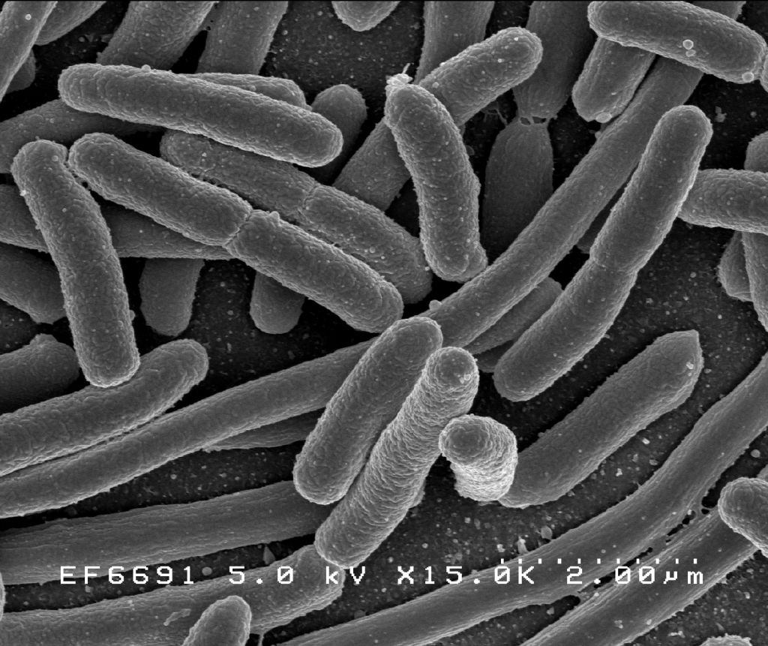https://commons.wikimedia.org/w/index.php?curid=104228  On réalise une expérience consistant à placer 20 bactéries dans un milieu favorable.  Quel sera le volume occupé par les bactéries à la fin du troisième jour ?

Notions du programme abordées
Utiliser les nombres pour comparer, calculer et résoudre des problèmes
- Effectuer des calculs numériques simples impliquant des puissances, notamment en utilisant la notation scientifique.
- Définition des puissances d’un nombre (exposants entiers, positifs ou négatifs).

Compétences travaillées
- Chercher (domaines 2 et 4)
- Calculer (domaine 4)

- Exemple de « tâche intermédiaire »
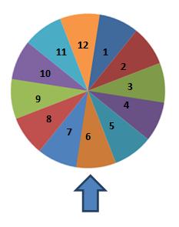
Dans un jeu télévisé, pour gagner un voyage, le candidat lance une roue qui s’arrête sur un nombre compris entre 1 et 12. Le candidat dispose de deux dés pour réaliser le nombre indiqué.
La roue s’est arrêtée sur le « 6 ».
Que conseilleriez-vous au candidat pour mettre le plus de chance de son côté : prendre un seul dé ou les deux ? Argumentez votre réponse.

Notions du programme abordées
Comprendre et utiliser les notions élémentaires de probabilité
- Aborder les questions relatives au hasard à partir de problèmes simples.
- Calculer des probabilités dans des cas simples.
- Notion de probabilité.

Compétences travaillées
- Chercher (domaines 2 et 4)
- Raisonner (domaines 2, 3 et 4)
- Calculer (domaine 4)
- Communiquer (domaines 1 et 4)

- Exemple d’activité avec prise d’initiative
Dans un jeu de parcours, le joueur lance le dé, avance son pion du nombre de cases correspondant. Arrivé sur la case, il effectue le calcul indiqué (d représentant l’indication du dé : si le dé tombe sur la face « 1 », d vaut 1) puis déplace son pion du résultat obtenu (si « +2 », il avance de deux cases, si « - 3 » il recule de trois cases). C’est ensuite au joueur suivant de lancer le dé et ainsi de suite…
Un joueur peut-il gagner en deux lancers de dés ? (niveau 1)
Combien de possibilités existe-t-il de gagner en deux lancers de dés ? (niveau 2)
Rendre compte de la démarche suivie.
d-2
Départ
2d+1
3d
-d+9
2d-8
d-1
2d-15
d+1
-d+4
d

Arrivée

Remarques : - Possibilité d’expérimenter avec les dés et/ou d’utiliser le tableur,
- Possibilité de différencier en proposant une problématique plus ou moins complexe,
- Situation appropriée pour un travail de groupe.
Notions du programme abordées
Nombres et calcul
- Utiliser le calcul littéral

Compétences travaillées
- Chercher (domaines 2 et 4)
- Raisonner (domaines 2, 3 et 4)
- Calculer (domaine 4)
- Communiquer (domaines 1 et 4)

